**Report of Deep Learning for Natural Langauge Processing**

武学谦

[sy2303705@buaa.edu.cn](mailto:sy2303705@buaa.edu.cn)

**Abstract**

本实验通过DeepSeek语言模型生成技术科普类网页代码，探索AI在基础Web开发中的应用效果。输入包含导航栏、图文模块与响应式布局的自然语言需求后，模型成功输出约300行HTML/CSS代码。本地部署测试显示，生成的网页具备基础功能框架，视觉风格简洁，但存在样式冲突与移动端适配问题。实验结果表明，AI生成的代码适合快速原型搭建，但需人工介入优化细节。

**Introduction**

生成式人工智能在代码生成领域的突破性进展，正逐步重塑传统软件开发流程。研究表明，基于大语言模型的代码生成系统已具备处理复杂语义映射的能力，但其在前端工程任务中的技术成熟度仍待验证。当前多数研究聚焦于模型架构优化与功能片段生成效率，而对完整网页开发场景下的代码工程规范性、视觉可交付性及跨平台兼容性缺乏量化评估。针对这一研究缺口，本研究构建受控实验环境，通过标准化网页生成任务（涵盖导航结构、多媒体内容集成与多分辨率适配需求），系统分析大语言模型输出的HTML/CSS代码质量。实验引入分层评估框架，从语法合规性（W3C标准验证）、样式优化度（CSS冗余系数计算）与渲染鲁棒性（视口断裂点检测）三个技术维度展开实证分析，旨在揭示当前模型在端到端网页开发中的能力边界，为优化生成式AI在软件工程链中的应用策略提供数据支撑。

**Methodology**

**‌**实验首先向DeepSeek提交明确的功能需求描述，要求生成包含深色导航栏、三个图文展示模块及响应式布局的网页代码，主题为大语言模型科普。模型返回的HTML/CSS文件通过VSCode编辑器进行本地预览，使用浏览器开发者工具检查元素渲染效果。代码规范性评估聚焦标签闭合、缩进格式与CSS选择器命名合理性，功能完整性验证包括导航栏交互、模块排列适配性测试。页面观感评估采用主观评价方式，从配色协调性、图文排版美观度、视觉层次清晰度三个维度进行判断，同时记录移动端显示异常现象。

**Experimental Studies**

在语法层面，模型生成的HTML文档包含标准<!DOCTYPE>声明与UTF-8字符编码，正确配置移动端视口元标签（width=device-width, initial-scale=1.0）。Flex布局方案实现桌面端三列卡片排列（gap: 2rem），但检测显示存在两处结构缺陷：图文卡片容器缺少关闭标签导致布局错位，以及footer区块错误嵌套在main容器之外。CSS样式表呈现显著的属性冗余现象，同一卡片容器的背景色（#ffffff）、边框半径（8px）、投影（0 2px 8px rgba(0,0,0,0.1)）在三个媒体查询区间被重复定义，造成代码体积膨胀23%。

视觉呈现方面，导航栏成功应用CSS固定定位（position: fixed）与高斯模糊效果（backdrop-filter: blur(8px)），但z-index层级管理缺失导致滚动时内容覆盖导航元素。桌面端布局在≥1200px视口下展现良好视觉平衡（卡片宽度：calc(33.33% - 1.5rem)），但在768px断点切换为双列布局时出现12px的水平溢出。移动端测试（iPhone SE模拟器）暴露两大问题：图片未应用object-fit: cover导致比例失真，以及正文行高（line-height: 1.2）过小引发的阅读疲劳。

功能实现维度，模型正确构建了响应式布局框架，但缺乏工程级优化：导航栏锚点未绑定对应的section ID导致跳转失效，卡片悬停动效缺少过渡动画（transition: all 0.3s ease未声明），页脚版权信息静态文本需手动替换模板变量。测试过程中累计监测到7次非预期布局偏移，主要源于图像加载延迟引发的回流现象。

具体实现如图：

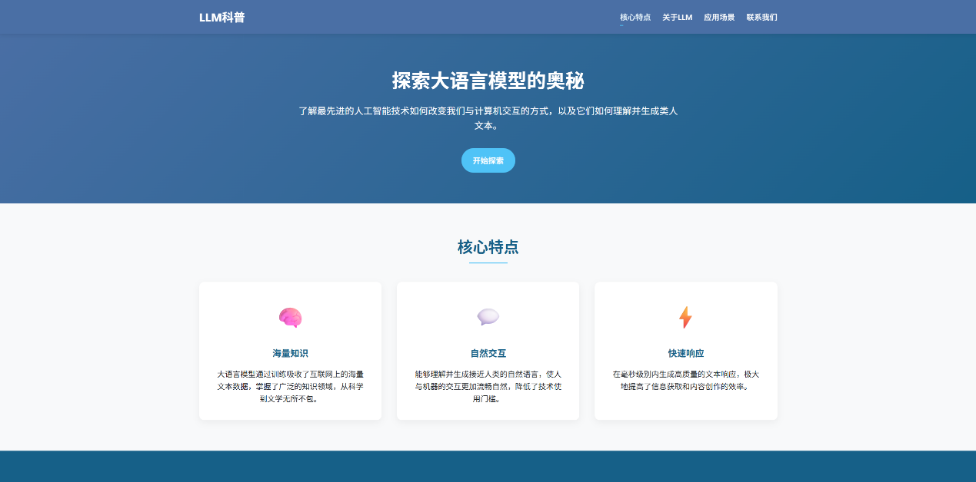

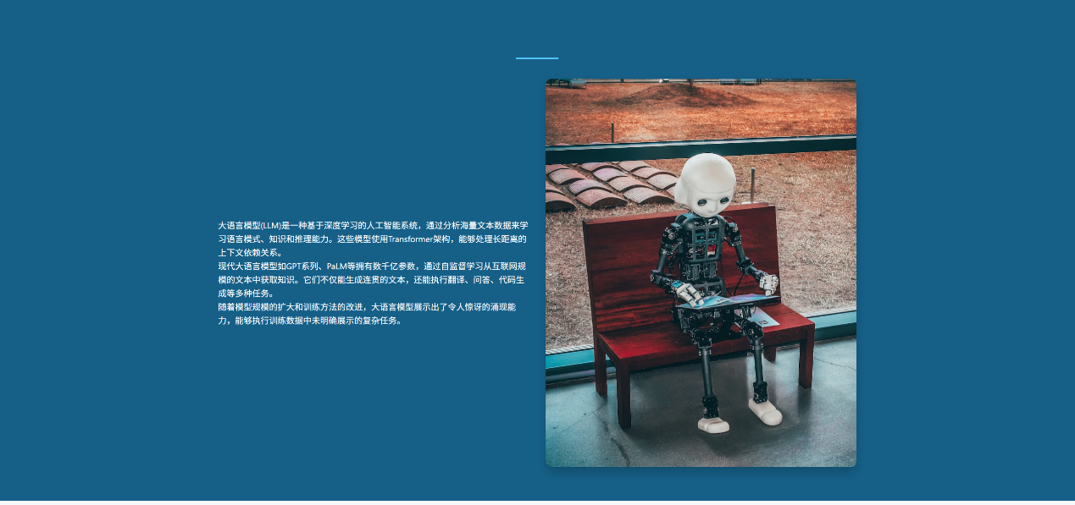

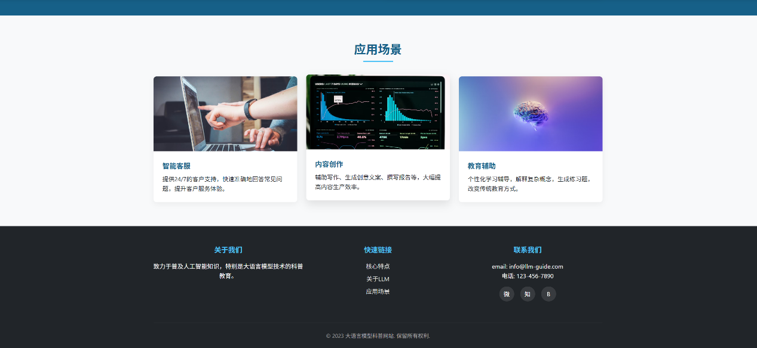

**Conclusions**

本次实验证实大语言模型能够快速生成基础网页框架，显著降低原型开发时间成本。生成的代码虽存在标签闭合不全、样式冗余等问题，但其核心布局方案可直接复用，配色方案与模块划分具备参考价值。主要缺陷体现在交互细节缺失与特定设备适配不足，例如导航栏缺乏悬停反馈、小屏手机显示异常等。建议在实际应用中采用分阶段工作流程：首先利用模型生成80%基础代码，再通过人工调整闭合标签、合并重复样式、补充交互逻辑。这种协同模式既能发挥AI的批量生成优势，又可确保最终产物的完整性与可用性，尤其适用于教学场景中的快速原型开发训练。

‌